Az irigy Alma király!

Foglalkozás menete:
Idő | Tevékenység | Segítő kérdések/tartalom
0–5 perc | Gyümölcsfák felsorolása,  gyümölcsök fontossága a mindennapi életben | Milyen gyümölcsöket ismertek?  Mi a ti kedvenc gyümölcsötök?  Miért fontos a gyümölcsfogyasztás?  Mikor vagyunk egészségesek?
10–15 perc | A történet megismerése, meghallgatása | Történet feldolgozás:  Felolvasás  Beszélgetés: Mi az, ami először megragadott a történetben? Melyik rész volt számotokra a legizgalmasabb?  Ti hogyan cselekedtetek volna a király helyében?
15–25 perc | Mese összefoglalása | Valaki az osztályból elmondja. miről szólt a mese  Tegyétek időrendbe az alábbi eseményeket, amik a mesében történtek!
25–40 perc | Önálló munka:  Kedvenc meserészlet kiragadása és lefestése | Rajzok készítése színesceruzákkal
40–43perc | Tanári feladat: | Rajzok megnézése, megbeszélése
43-45perc | Lezárás | Összegzés: Kinek melyik rész volt a kedvence az órából? Óra végi értékelés

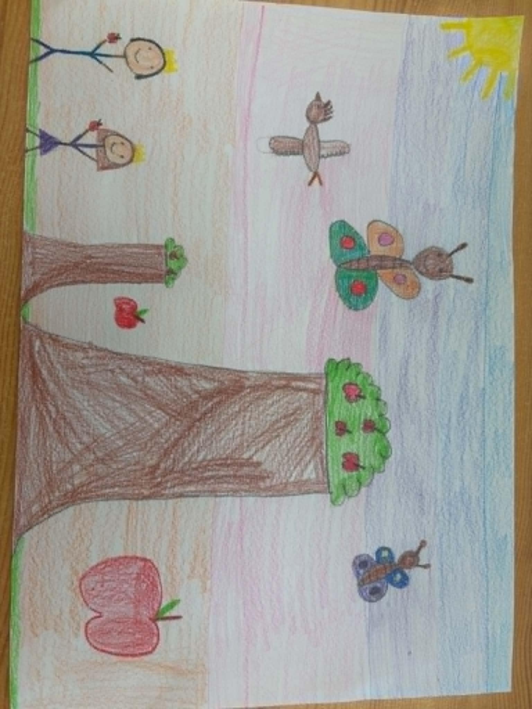

(Letöltés dátuma: 2026. 06.02.)

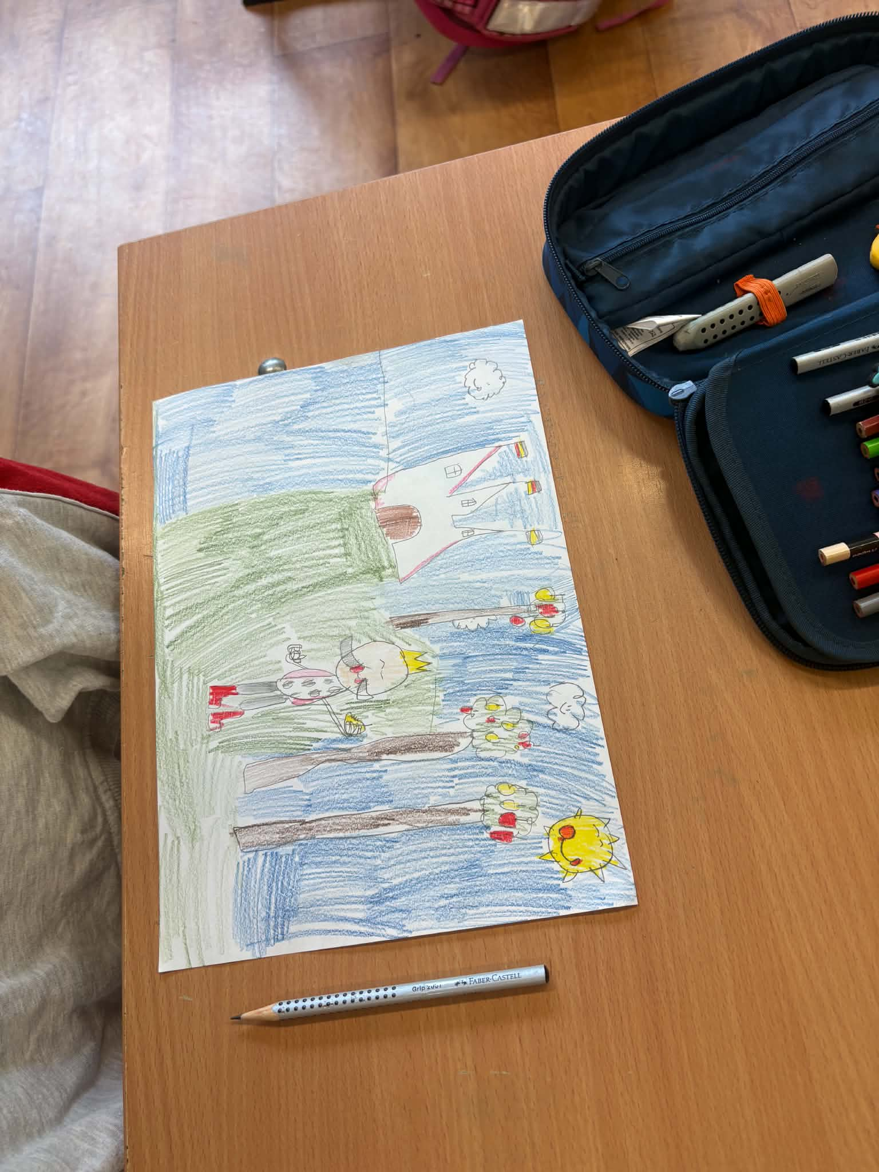

(Letöltés dátuma: 2026. 06. 02.)
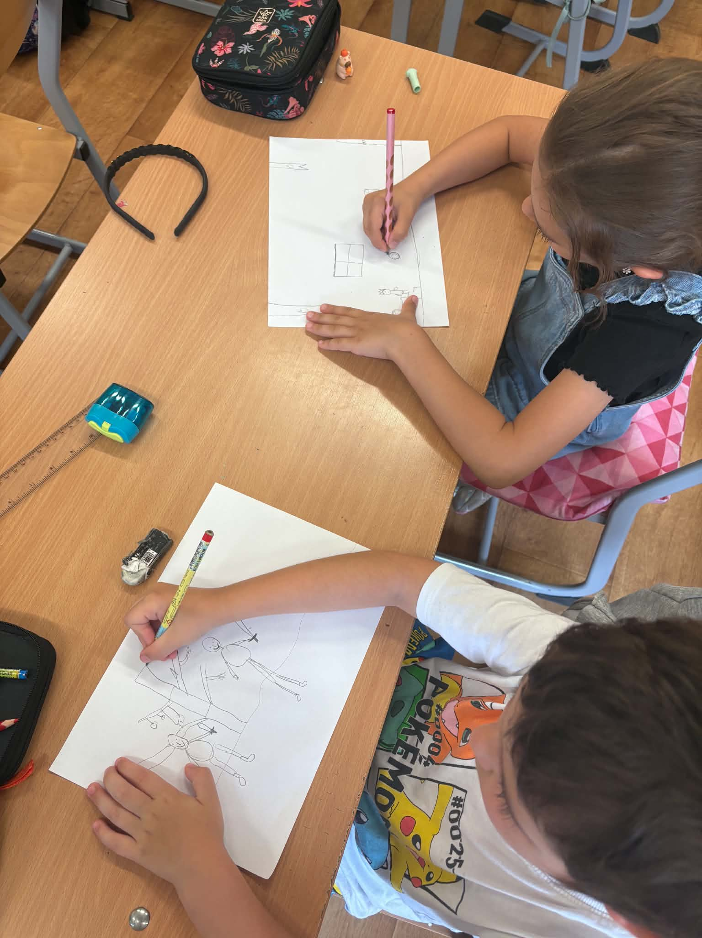(Letöltés dátuma: 2026. 06. 02.)

